134p 10번 소스 파일 배열

결과

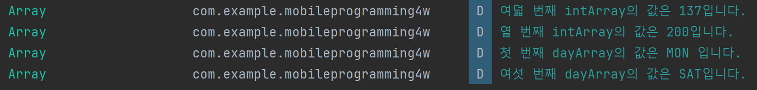

140p 11번 소스 파일 컬렉션

결과

142p 12번 소스파일 셋

결과



145p 13번 소스파일 맵

결과



152p 14번 반복문

결과

157p 15번 while과 반복문 제어

결과

165p 16번 소스파일 함수 정의

결과

